LA MADONNA DEL DISCO VOLANTE
In un dipinto del Quattrocento,
un oggetto straordinario evoluisce
sullo sfondo di una iconografia sacra.
Quando si parla di ufologia generalmente va menzionato il signor Kenneth Arnold, l'uomo che il 24 Giugno 1947 dichiarò pubblicamente di aver visto dei "dischi volanti" mentre era in volo sul Monte Rainier, Washington. Questo episodio non solo è stato. l'inizio di una lunga serie di "casi ufologici", ma è soprattutto servito a dare inizio a uno studio approfondito del problema; studio che tra l'altro ha portato alla scoperta di numerosi reperti che fanno pensare ad una origine molto più antica, delle "manifestazioni UFO".
Ce Io testimonierebbero le raffigurazioni di strane creature caratterizzate dall'abbigliamento assimilabile a scafandri o tute che ricordano quelli usate dai nostri moderni astronauti: dal cosiddetto "astronauta" di Palenque" ai graffiti rilevati da Aimé Michel nelle grotte francocantabriche, che mostrano strani oggetti a forma di piatto che volano lasciando dietro di sé una scia; e potremmo continuare all'infinito.
Questi ed altri reperti fanno presagire ad uno stretto legame tra l'uomo e creature estranee in vari momenti della nostra storia. Avvicinandosi al nostro secolo e all'argomento che intendiamo trattare è interessante notare come numerosi pittori, anche di una certa fama, hanno realizzato alcune opere con presumibili contenuti ufologici.
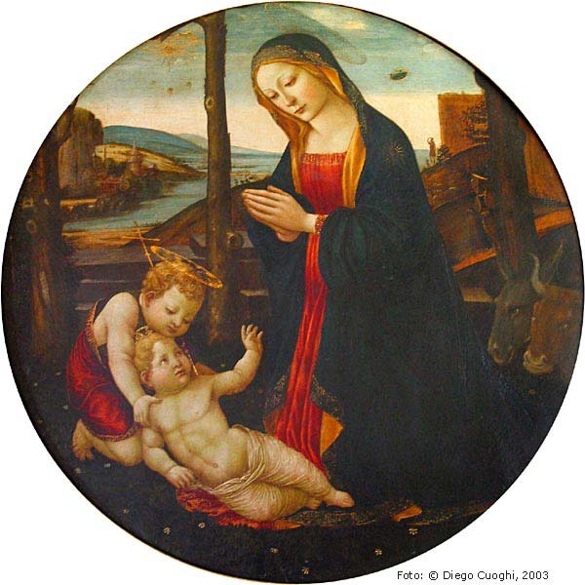

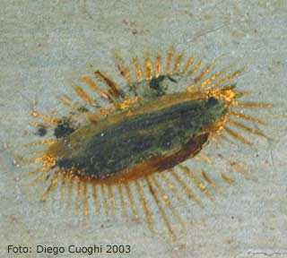

Il quadro in questione è esposto nel Palazzo Vecchio a Firenze, all'interno della "Saladi Saturno": si tratta de "La Madonna e San Giovannino", una natività attribuita alla scuola di Filippo Lippi, pittore fiorentino del Quindicesimo secolo.
Osservando il quadro nella parte superiore destra, si rileva chiaramente la presenza di un oggetto aereo, color grigio piombo, inclinato sulla sinistra e dotato di una "cupola" o "torretta", apparentemente identificabile come un mezzo volante di forma ovoidale in movimento. L'oggetto "misterioso" è caratterizzato dalla presenza di raggi luminosi (di colore giallo oro) che sembrano dipartire dallo scafo, sino a quasi suggerirne la direzione, vale a dire un volo dal basso verso l'alto. L'oggetto si staglia a poca distanza sulla destra del capo di una figura femminile in preghiera, la Madonna, la cui staticità, unitamente a quella delle figure e del paesaggio sullo sfondo, sono in netto contrasto con il dinamismo dell'oggetto volante. Ma c'è un altro particolare di grande rilievo: la presenza, un po' più in basso sulla destra della Vergine, di una piccola figura, probabilmente un pastore, che osserva l'oggetto, coprendosi gli occhi con la mano destra per vedere meglio. Non solo, anche il suo cane sembra, al passare dell'oggetto, raffigurato dal pittore nell'atto di abbaiare, proprio come è accaduto in moltissimi casi di avvistamenti ufologici attuali.

Fonte: Notiziario UFO n. 7 (Luglio Agosto 1996)
L'articolo di Daniele Bedini: La Madonna del disco volante.

